Büro: Diverse Büromaterialien (1)

Aufgabe
Wie heißen die abgebildeten Gegenstände? Wenn Sie die Bezeichnungen nicht sofort wissen, dann machen Sie einfach das Kreuzworträtsel. Die Zahlen in den Kästchen stehen jeweils für einen bestimmten Buchstaben. (Ä = AE; Ü = UE; Ö = OE, ß = SS)
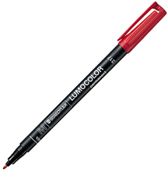
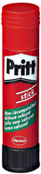
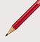

1. _ _ _ _ _ _ -  _ _ _ _ _ _ _ _ _ |  | 2. _ _ _ _ _ -  _ _ _ _ _ |  | 3. _ _ _ _ -  _ _ _ _ _ |  | 4. _ _ _ _ _ -  _ _ _ _ _ _ _
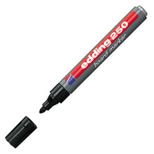
 |  |  |  |  |  |  |  |  |  | 1. |  |  |  | 2.
 |  | 3. | 1 | 2 | 3 | 4 | 5 | 6 | 4 | 7 | 6 |  |  | 8
 |  |  |  |  |  |  |  |  |  | 9 |  |  |  | 2
 |  |  | 4. | 1 | 10 | 3 | 11 | 9 | 8 | 2 | 12 | 13 | 13 | 3 | 11
 |  |  |  |  |  |  |  |  |  | 4 |  |  |  | 1 |  |  | 5.
 |  | 6. | 12 | 14 | 5 | 15 | 4 | 6 | 16 | 3 | 11 |  |  | 3 |  |  | 1
 |  |  |  |  |  |  |  |  |  | 14 |  |  |  | 5 |  |  | 9
 |  |  |  |  |  |  |  |  |  | 5 |  |  |  | 6 |  |  | 12
 |  |  | 7. | 8 | 10 | 17 | 3 | 2 | 5 | 18 | 19 | 11 | 3 | 4 | 1 | 3 | 11
 |  |  |  |  |  |  |  |  |  | 19 |  |  |  | 7 |  |  | 20
 |  |  |  |  |  |  |  |  |  | 11 |  |  |  | 6 |  |  | 13
 | 8. | 6 | 3 | 21 | 6 | 13 | 12 | 11 | 8 | 3 | 11 |  |  |  |  |  | 12
 |  |  |  |  |  |  |  |  |  | 4 |  | 9. | 5 | 18 | 19 | 3 | 11 | 3
 |  |  |  |  |  |  |  |  |  | 1 |  |  |  |  |  |  | 8
 |  |  |  |  |  |  |  |  |  | 3 |  |  |  |  |  |  | 3
 |  |  |  | 10. | 11 | 12 | 20 | 4 | 3 | 11 | 17 | 10 | 13 | 13 | 4 |  | 11

5. _ _ _ _ _ -
_ _ _ _ _ _

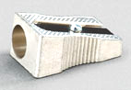

6. _ _ _ _ _ _ _ _ _

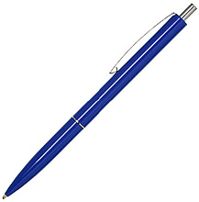
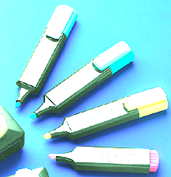

7. _ _ _ _ _ -  _ _ _ _ _ _ _ _ _ |  | 8. _ _ _ _ -  _ _ _ _ _ _ |  | 9. _ _ _ _ _ _ - |  | 10. _ _ _ _ _ _ -  _ _ _ _ _

Büro: Diverse Büromaterialien (1)

Lösungsschlüssel

Aufgabe 1
1.) der Folienschreiber, -
2.) der Klebestift, -e
3.) der Bleistift, -e
4.) die Büroklammer, -n
5.) der Boardmarker; -
6.) der Anspitzer, - ( der Bleistiftanspitzer)
7.) der Kugelschreiber, -
8.) der Textmarker, -
9.) die Schere, -n
10.) das Radiergummi, -s

